Урок 39
Тема уроку. Поняття про полімери на прикладі поліетилену. Використання поліетилену

Цілі уроку: розширити знання учнів про реакції приєднання на прикладі реакції полімеризації; розвивати навички складання рівнянь реакцій на прикладі реакції полімеризації етилену; показати на практиці хімічні властивості полімерів, переваги й недоліки окремих видів полімерів; пояснити причини широкого використання полімерів у народному господарстві; обговорити проблеми утилізації відходів полімерних матеріалів.
Тип уроку: комбінований урок засвоєння знань, умінь і навичок і творчого застосування їх на практиці.
Форми роботи: фронтальна робота, лабораторний експеримент.
Обладнання: таблиці «Характеристика найпоширеніших полімерів», «Сучасні полімерні матеріали», «Склад і галузі застосування пластичних мас».
Демонстрація 13 «Визначення властивостей поліетилену: реакція на нагрівання, реакції з розчинами кислот, лугів, калій перманганатом.
Лабораторний дослід 7 «Ознайомлення зі зразками виробів з поліетилену».
ХІД УРОКУ
I. Організація класу

II. Перевірка домашнього завдання. Актуалізація опорних знань. Мотивація навчальної діяльності
Фронтальна робота
Напишіть рівняння реакцій, з допомогою яких можна здійснити перетворення:
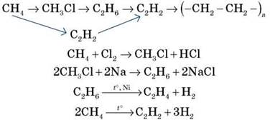

ІІІ. Вивчення нового матеріалу. реакції полімеризації. Поліетилен
1. Розповідь учителя
Молекули, що містять кратні зв’язки, такі, як алкени, здатні з’єднуватися між собою з утворенням довгих ланцюгів з атомів Карбону — полімеру.
Реакція утворення полімерів називається полімеризацією. Розглянемо полімеризацію на прикладі етилену:
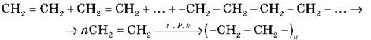
CH2 = CH2 — мономер, вихідна речовина — вуглеводень, з якого синтезується полімер.
(-CH2 - CH2 -)n — полімер — молекула, що утворюється в результаті полімеризації.
(-CH2 - CH2 –) — елементарна ланка — повторювана частина молекули полімеру.
n — ступінь полімеризації — кількість елементарних ланок у молекулі полімеру, що дорівнює числу молекул мономеру.

2. Лабораторний дослід 7. Ознайомлення зі зразками виробів з поліетилену та інших пластмас
Перед початком роботи проводимо інструктаж з техніки безпеки.
Розглянемо колекцію виробів з різних полімерних матеріалів, звернемо увагу на маркування на деяких готових виробах, що пояснює склад і властивості полімерів (поліетилен низького й високого тиску), зі зразками поліетиленової плівки проведемо експеримент. Дослідження властивостей поліетилену
1. Визначення густини поліетилену за водою, його розчинність у воді.
2. Зразок поліетилену, закріпленого в щипцях, занурюємо в гарячу воду.
3. Реакція з розчином калій перманганату.
4. Реакція з розчинами сульфатної кислоти й натрій гідроксиду. За кожним пунктом плану робимо висновки про фізичні й хімічні властивості поліетилену й записуємо їх у зошит.

3. Склад поліпропілену, полівінілхлориду та інших полімерів. Використання полімерів на їхній основі
На столах учнів — таблиці для самостійної роботи й підготовки повідомлень «Характеристика найпоширеніших полімерів», «Сучасні полімерні матеріали», «Склад і галузі застосування пластичних мас» (Хімія навколо нас. — Х.: Вид. група «Основа», 2003.— Вип. 5.— (Бібліотека журналу «Хімія»)).
Знайомимо з таблицею розпізнавання пластмас (за Чертковим). Напишемо рівняння одержання й коротко охарактеризуємо властивості полімерів.
• Поліпропілен:
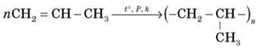
• Полівінілхлорид:
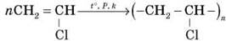
• Полістирол:
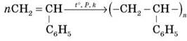

IV. Підбиття підсумків уроку
• Поясніть, яка будова карбонового ланцюга має бути в мономера? (Наявність кратного зв’язку)
• Наведіть приклади використання полімерів. Зверніть увагу, які властивості цих полімерів використовуються.
(Заслуховуємо повідомлення учнів про використання полімерів.)
• Назвіть природні полімери, відомі вам з курсу біології. Оцінювання роботи учнів на уроці.

V. Домашнє завдання
Опрацювати матеріал параграфа, відповісти на запитання до нього, виконати вправи.
﻿

